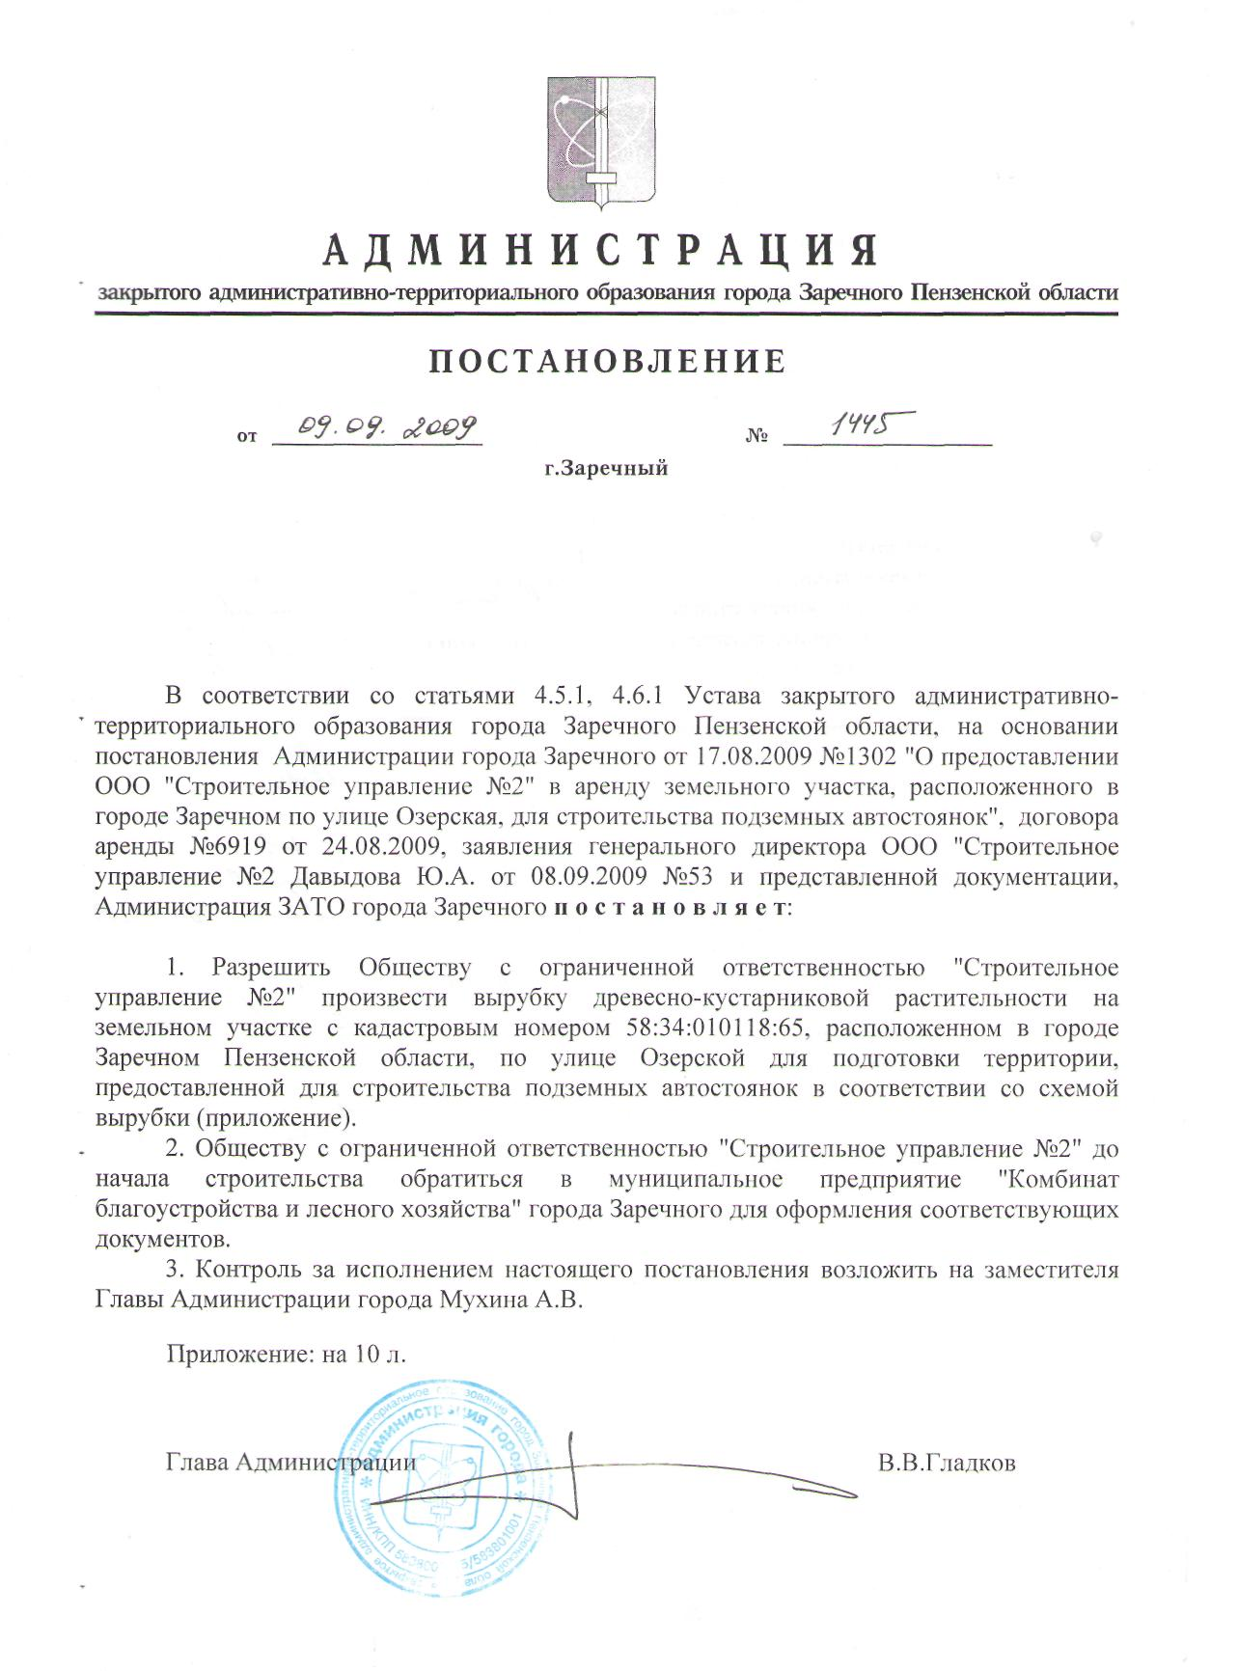
О разрешении на вырубку древесно-кустарниковой растительности на земельном участке
с кадастровым номером 58:34:010118:65, расположенном в городе Заречном Пензенской
области, по улице Озерской для подготовки территории, предоставленной для
строительства подземных автостоянок

